«Об общественном новостном сервисе субъектов Российской Федерации «ОКОЛИЦА». Обращаем внимание, что в разделе «ОГЭ и ЕГЭ 2020 г. В помощь школьнику» указанного ресурса по ссылкам https://okolitsa-info.ru/огэ-2019-2020 и https://okolitsa-info.ru/егэ-2019-2020 предоставляется возможность бесплатно скачать сборники по подготовке к государственной итоговой аттестации по образовательным программам основного общего и среднего общего образования.

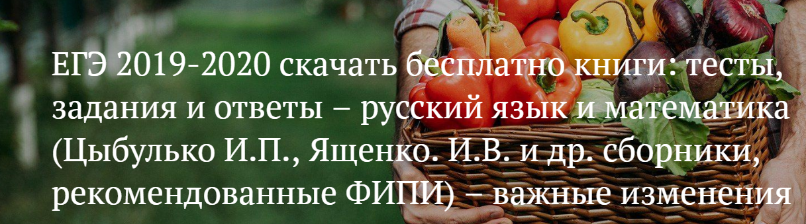
“Околица” – Всероссийский информационный народный портал для жителей муниципальных образований субъектов Российской Федерации. Поддержка местных производителей товаров и услуг из муниципалитетов и регионов России.
ОБО ВСЁМ, ЧТО ПОЛЕЗНО ДЛЯ ЖИЗНИ

